池职院2024年招生宣传材料设计制作服务项目需求书
一、项目概况
我院2024年各项招生工作启动在即，为保证各项招生工作顺利进行，需要制作与招生相关的各类宣传材料，主要包括招生宣传纸质材料、招生宣传展架、招生宣传手提袋、招生宣传小物品和录取通知书等。
二、项目预算
115000.00元人民币
- 供应商资格条件
1.投标人应具备《中华人民共和国政府采购法》第二十二条规定的条件。
2.投标人应是在中华人民共和国境内合法注册的、具备本项目服务能力的独立法人。
3.有固定的经营地点，拥有良好的信誉、经营业绩和售后服务。
4.近三年内无重大质量投诉事故、不良记录、经济纠纷及安全责任事故（提供信用中国查询结果截图）。
5.本项目不接受联合体投标，不允许分包。
四、采购清单
序号 | 品名 | 数量（单位）
1 | 2024年分类考试招生简章 | 12万份
2 | 2024年普通高考招生简章 | 1万份
3 | 招生宣传易拉宝 | 10个
4 | 录取通知书 | 6000份
5 | 无纺布手拎袋 | 1万个
6 | 定制宣传笔（1） | 2000支
7 | 定制宣传笔（2） | 1000支
8 | 定制宣传笔（3） | 2000支
9 | 定制钥匙扣（1） | 2500个
10 | 定制钥匙扣（2） | 500个
11 | 定制钥匙扣（3） | 2000个

五、技术需求
序号 | 货物名称 | 货物规格、技术参数和服务要求 | 数量（单位）
1 | 2024年分类考试招生简章 | 三折页；200克铜版纸；6K;正反彩色；压两道痕；折好成品；含版面设计。 | 12万份
2 | 2024年普通高考招生简章 | 三折页；200克铜版纸；6K;正反彩色；压两道痕；折好成品；含版面设计。 | 1万份
3 | 招生宣传易拉宝 | 200cm×80cm；写真；含版面设计。 | 10个
4 | 录取通知书 | 300克铜版纸；A4;正反彩色；含版面设计。 | 6000份
5 | 无纺布手拎袋 | 80克布料；正反印字；40cm×30cm×10cm；含设计。  参考图片：  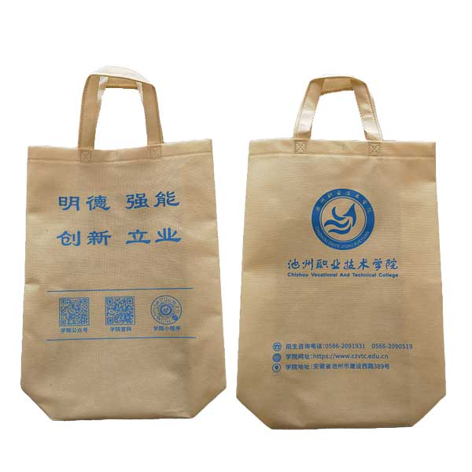 | 1万个
6 | 定制宣传笔（1） | 金属挂钩；笔芯0.5mm；笔芯颜色 黑色；定制印刷一处；含设计。  参考图片：  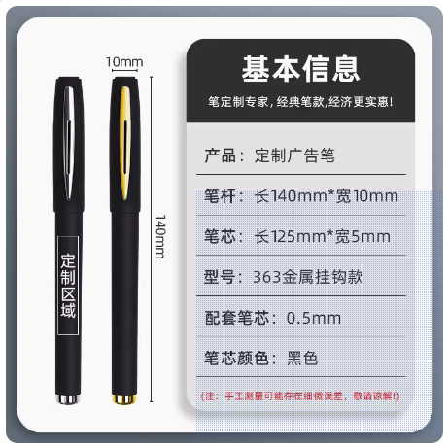 | 2000支
7 | 定制宣传笔（2） | 金属笔身；笔芯0.5mm；笔芯颜色 黑色；定制印刷一处；含设计。  参考图片：  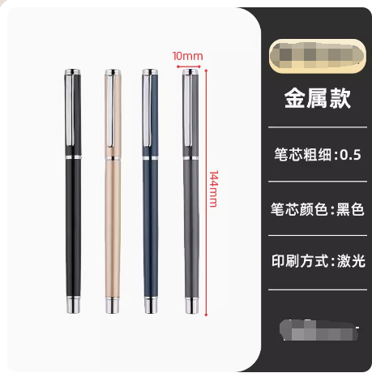 | 1000支
8 | 定制宣传笔（3） | 喷金属漆；笔芯0.5mm；笔芯颜色 黑色；定制印刷两处；含设计。  参考图片：  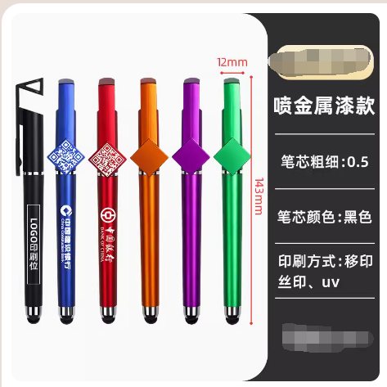 | 2000支
9 | 定制钥匙扣（1） | 亚克力透明材质；双层板双面图案；最长边不超过5cm；制作样式不少于4种；含设计。  参考图片：  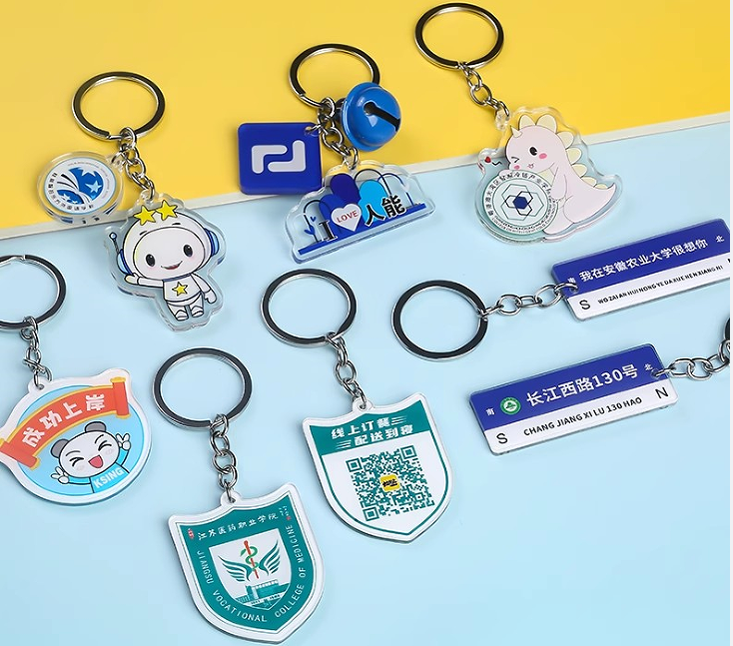 | 2500个
10 | 定制钥匙扣（2） | 材质-锌合金；电镀颜色-亮镍；规 格: 95mm*37mm*4.5mm；可360度旋转；含设计。  参考图片：  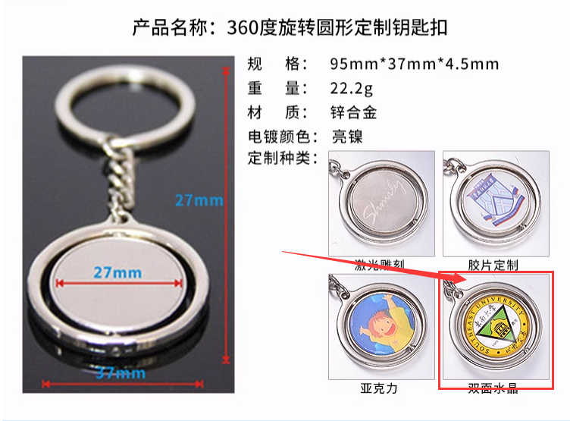  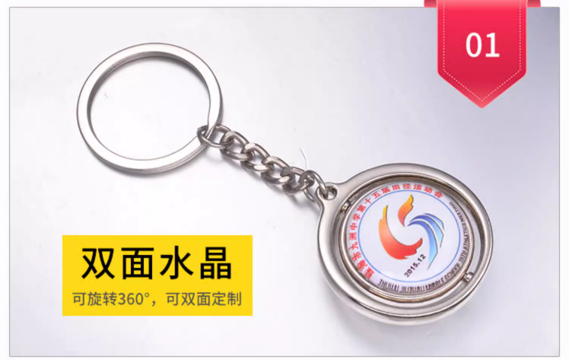 | 500个
11 | 定制钥匙扣（3） | 软胶；制作样式不少于4种；含设计。  参考图片：  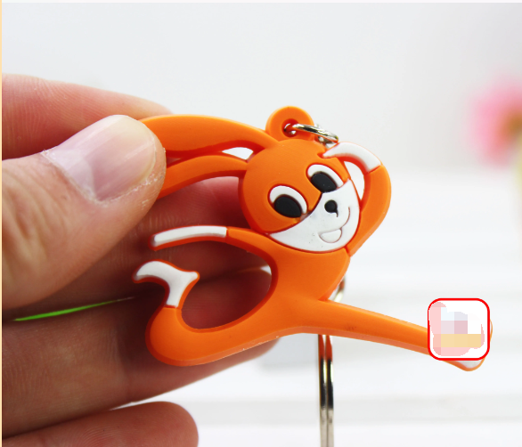 | 2000个
六、商务需求
1.供货周期、交货方式及交货地点：
（1）供货周期：2024年上半年，因上半年主要涉及到分类考试招生（1-3月份）、普通高考招生（5-6月份），这些环节中都需要不定期设计和印制招生宣传材料，因此交付时间以及供货分布在整个上半年中，需根据招标方规定的时间进行交付（最终以实际需求为准）。
（2）交货方式：安排专人免费送货上门，并搬运至招标方指定位置。
（3）交货地点：按照招标方要求配送到指定位置（一般是学校各系部及招就处办公地点）。

2.其他要求：
（1）投标单位需按照附件中的报价单提供每个产品详细的单价及最终报价。
（2）中标单位要严格按照招标方规定规格、型号及质量标准进行设计、印刷，准时交货。印刷品必须符合国家及有关部门的技术标准和规范，满足客户要求，内容无误、材质无误、纸张平滑、墨色均匀、页码正确、尺寸划一、装订整齐、包装结实。交货验收时，将按照上述要求进行检验，如果检验不合格，则由中标单位在一周内交付合格产品，所产生的额外费用由中标单位自理，否则招标方有权拒付货款，并追究中标单位由此给招标方造成的损失。
3.本项目需提供以下样品：
（1）招生简章三折页
（2）无纺布手拎袋
（3）定制宣传笔（每种类型各一支）
（4）录取通知书
（5）定制钥匙扣（包含以下三种材质各一种）
①亚克力材质②锌合金材质③软胶材质
4.送样要求
（1）投标单位必须提供样品，若不提供，作无效标处理。
（2）投标时，投标人应携带本项目要求的全套样品，产品样品必须符合项目采购内容及主要技术要求。
（3）在递交样品时，请在样品外包装袋上用易于撕除的胶带贴上打印有供应商名称的纸张。
（4）中标单位的投标样品将由招标方封存留样，未中标单位的投标样品在接到招标方通知后一周内自行领回，逾期不再提供保管。
（5）中标单位所提供货物质量、规格等不得低于所提供样品的标准，否则采购人有权拒绝接受货物并可终止合同。所造成的损失由中标单位承担。
5.验收
（1）质量验收标准：招标文件规定部分，按招标文件规定要求验收；招标文件未规定部分，严格按照本项目相关的国家质检标准组织验收。
（2）若1次验收不合格，则限定中标人在判定验收不合格之日后的10日内进行重新安装调试后再进行验收，若验收仍不合格，则视为中标人虚假响应招标文件，将按国家和政府相关法规对中标人进行处理。
6.付款方式
采购人在产品全部验收合格后向中标人一次性付清合同价款。
七、评标办法
询价采购，有效最低价中标（根据质量和服务均能满足需求书规定的实质性要求且报价最低的原则确定成交供应商）。如价格相同则抽签决定中标供应商。

